02.04

- Кроссвродту тывыӊар.
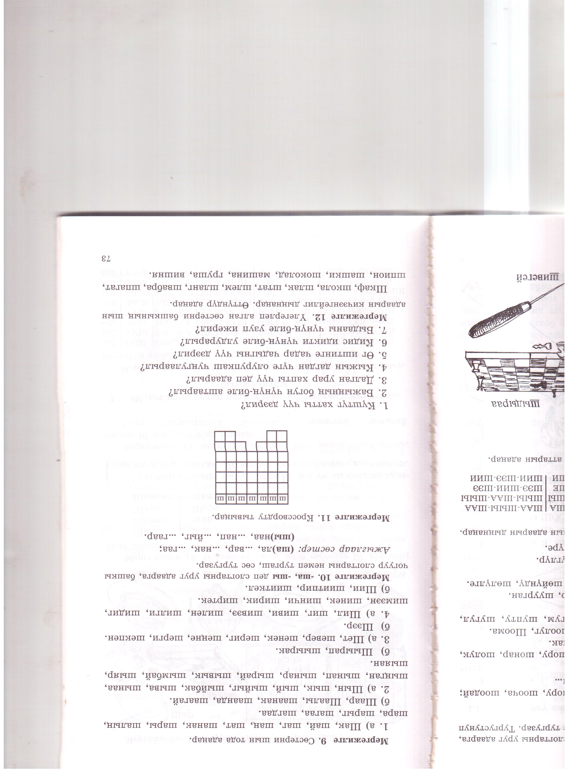
- Күштүг хатты чүү дээрил?
- Бажыӊныӊ богун чүнүӊ-биле аштаарыл?
- Далган урар хапты чүү дээрил?
- Кыжын дагдан чүге олурупкаш, чуӊгулаарыл?
- Ѳг иштинге чадар чадыгны чүү дээрил?
- Кидис идикти чүнүӊ-биле улдурарыл?
- Быдааны чүнүӊ-биле узуп ижерил?

- Бердинген сөстерни шын номчааш, баштай 3 слогтуг сөстерни оон 2 слогтуг сөстерни, 1 слогтуг сөстерни бижиӊер.

Паш, туруш, кыдырааш, карандаш, туткууш, эш, киш, челээш, чөлеӊгииш, куш, дааш, чааш, шыпкыыш.

- Чурукка аттан бергеш, кыска чугаадан тургузуӊар. Уругларга Ш деп үн-биле эгелээн аттардан бериӊер.
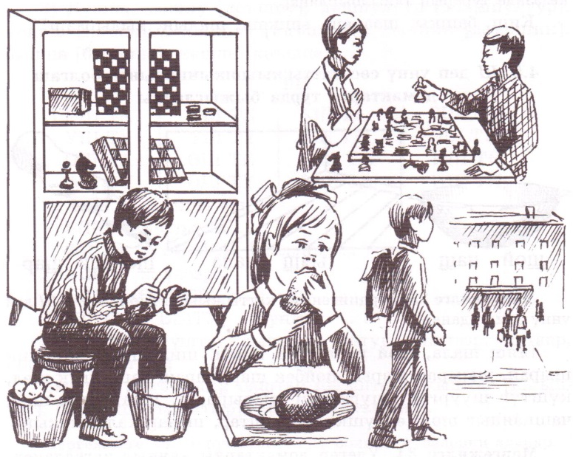
- Домактарныӊ схемазын тургузуӊар.

Наташа шала ширбээн. Шагаан чарышка шаӊнаткан. Яша – шынчы эш. Машина малгашта дүшкен.

